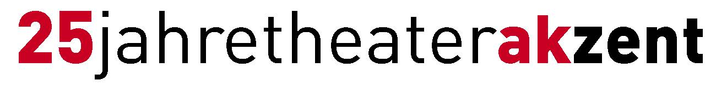
Medieninformation

Jenseits von Nowak
Antonia Lersch

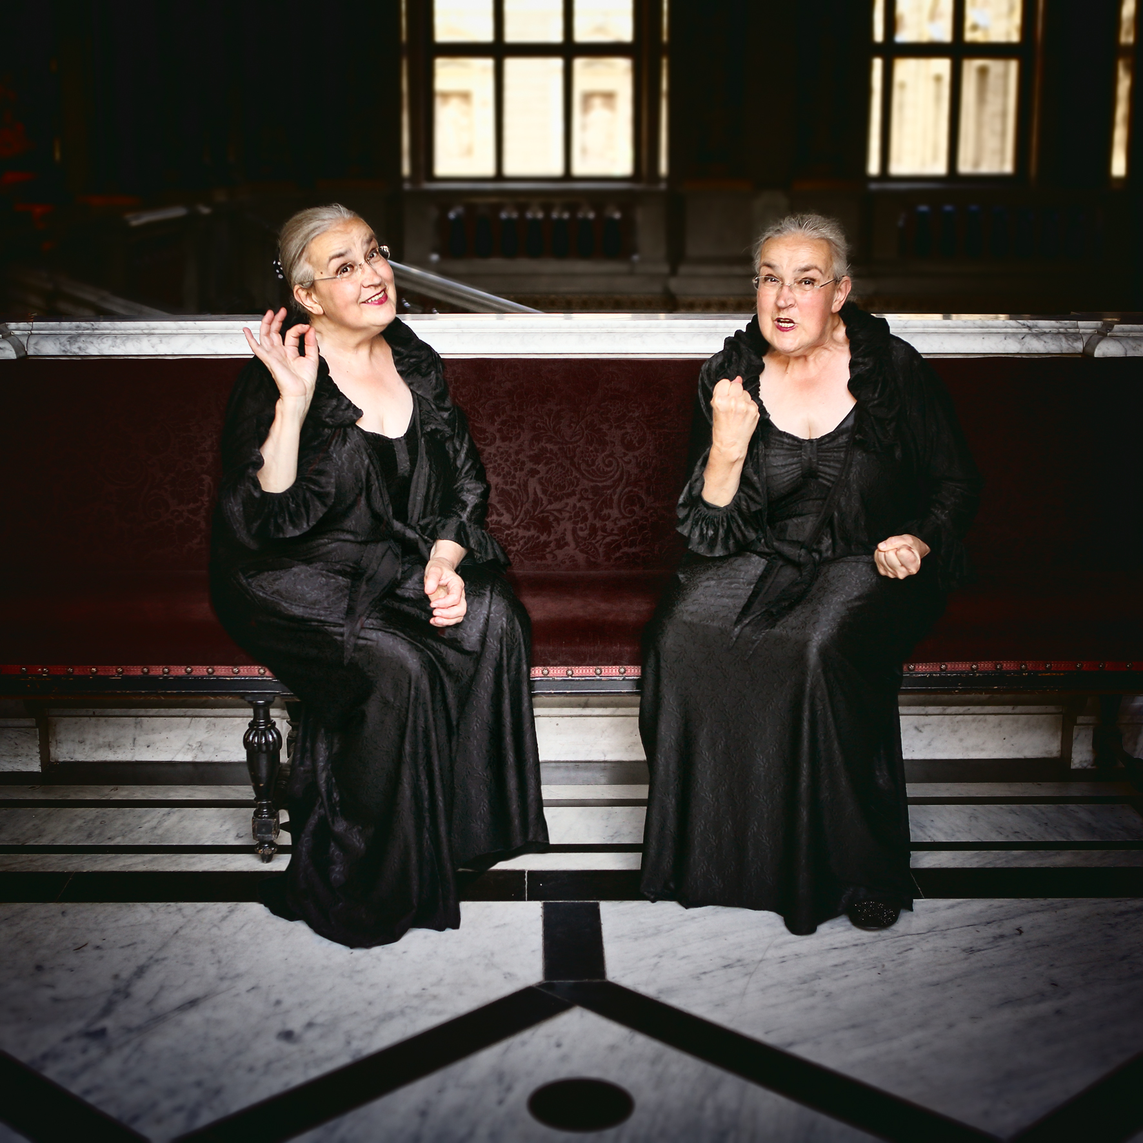
Seit einigen Jahren sucht Antonia Lersch bereits gezielt nach wenig- bis unbekannten Chansons von Hugo Wiener, die er seiner Frau Cissy Kraner maßgeschneidert auf den Leib geschrieben hat. Von den mindestens 400, die es laut ihrer Aussage waren, ist nur ein Bruchteil verlegt worden oder auf Tonträgern zu finden. Der Rest ist bedauerlicherweise nicht mehr existent. Einige dieser genialen Dramolette bilden den Schwerpunkt der Doppel-CD „Jenseits von Nowak“ und des daran angelehnten Soloprogramms. Diesmal garantiert Nowak- und Vorderzahn-freie Zone!!! Als Gegenpart zu Hugo Wieners Werken gibt es an dem Abend auch einige Alt-Wiener-Lieder und manche Titel zeitgenössischer Komponisten dieses Genres zu hören.

Seit 1998 gehört Antonia Lersch dem Ensemble des L.E.O (=Letztes Erfreuliches Operntheater) an. Sie gilt als »Spezialistin« für historische Wienerlieder, weil sie intensiv in diversen Archiven nach Couplets, G’stanzln und Chansons forscht. Ihr Augenmerk richtet sich dabei besonders auf Liedgut, das als Vorstufe des politischen/gesellschaftskritischen Kabaretts bezeichnet werden kann – mit Texten vorwiegend jüdischer Autoren.

Termin: 22. Mai 2015 | Studio im Akzent
Beginn: 19.30 Uhr
Preise: Euro 18,- | freie Platzwahl

Kartenvorverkauf: 1040 Wien, Argentinierstraße 37
von Montag bis Samstag von 13.00 bis 18.00 Uhr
Karten Hotline: 01/501 65/3306
www.akzent.at

Pressefotos in 300dpi und –texte für Ihre Ankündigung stehen auf unserer Website www.akzent.at in unserem Pressebereich zur Verfügung.

